Résultats des mesures.

**Description : C:\Users\Jean-Luc\AppData\Local\Microsoft\Windows\Temporary Internet Files\Content.IE5\OXOKLK97\MC900411320[1].wmfA ne fournir au candidat qu’en cas de problème technique Description : C:\Users\Jean-Luc\AppData\Local\Microsoft\Windows\Temporary Internet Files\Content.IE5\OXOKLK97\MC900411320[1].wmf**

En rouge : courbe d’acquisition avec une seule lampe

En vert : courbe de modélisation avec une lampe

En bleu : courbe d’acquisition avec 2 lampes.

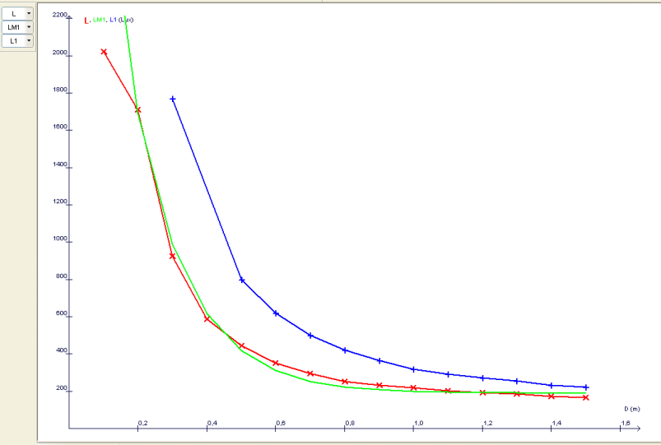

Modélisation courbe d’acquisition une seule lampe Modélisation courbe d’acquisition deux lampes

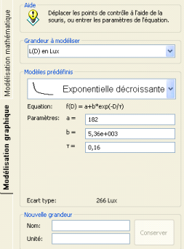 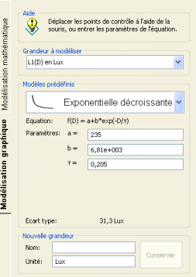

Équation : 182 + 5360. e (-D/0,16) Équation : 235 + 6810. e (-D/0,205)

Le rapport des deux équations est quasiment constant et égal à 2.